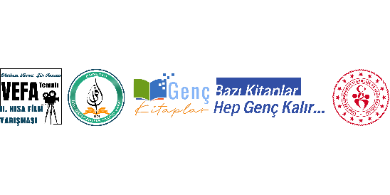
GÜNEYSU İLİM ÖĞRENENLERE YARDIM VAKFI "VEFA" TEMALI KISA FİLM YARIŞMASI BEYAN FORMU

Merhum Ahmet Gür Anısına
“VEFA” Temalı II. KISA FİLM YARIŞMASI
Bazı Kitaplar Hep Genç Kalır...
FİLMİN ADI:
YÖNETMENİN ADI-SOYADI:
YÖNETMEN TLF. NO:
YAPIM YILI:
SÜRESİ:
FİLMİN TÜRKÇE KISA ÖYKÜSÜ(EN FAZLA 200 KELİME):

YÖNETMEN ÖZGEÇMİŞİ:

YÖNETMEN MAİL ARESİ:
YÖNETMEN ADRES:

Güneysu İlim Öğrenenlere Yardım Vakfı ile Güneysu Gençlik Merkezi işbirliğinde "Vefa" temalı kısa film yarışmasının şartnamesini okuduğumu ve şartnamedeki her maddeyi kabul ettiğimi beyan ederim.
Yönetmen Ad-Soyad
Tarih/İmza

